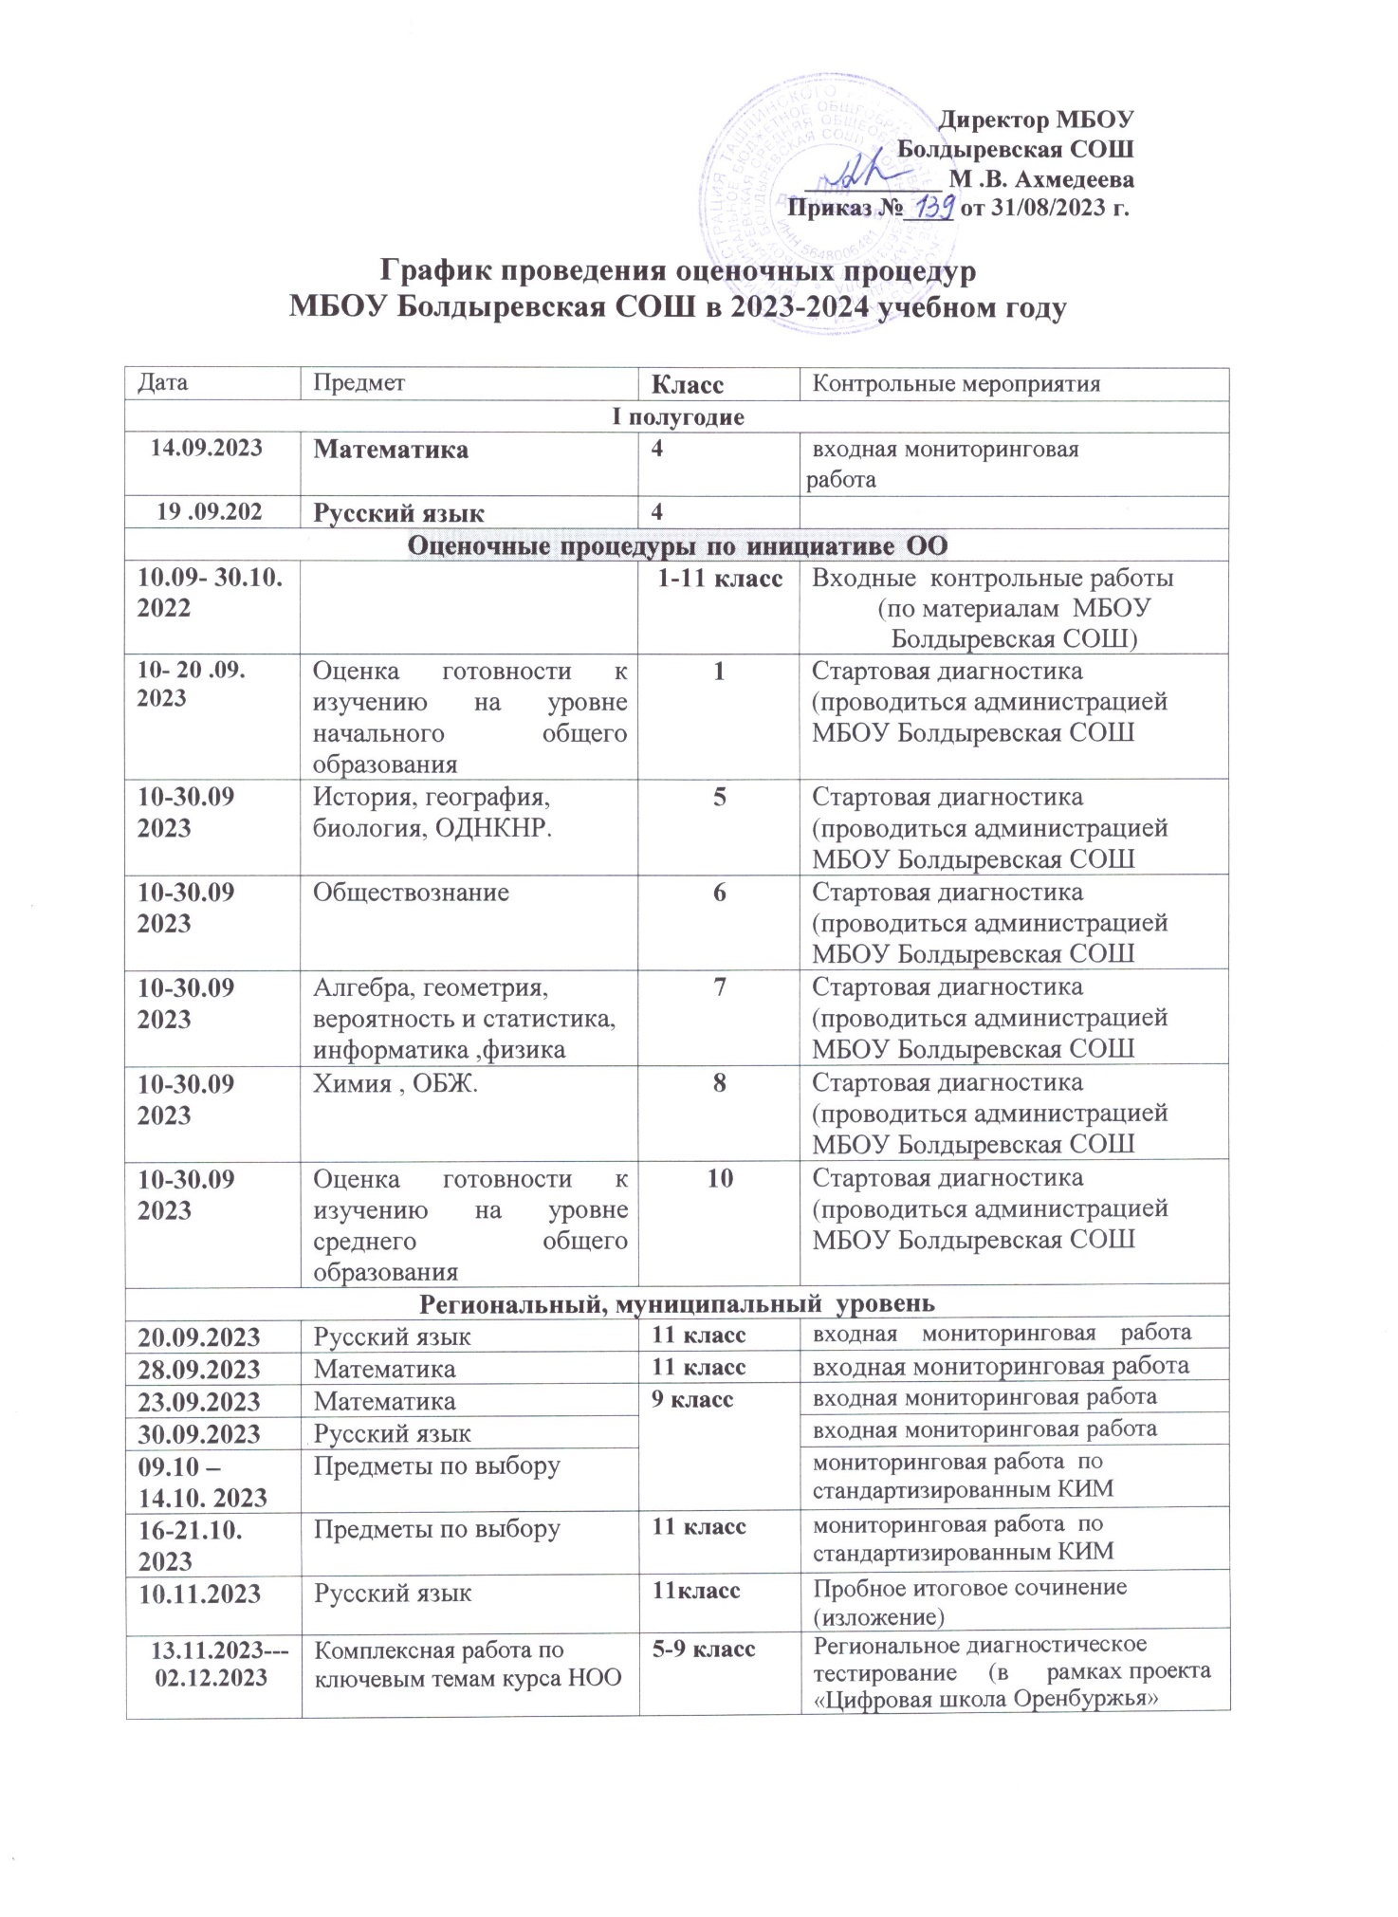

Директор МБОУ
Болдыревская СОШ
___________ М .В. Ахмедеева
Приказ №____ от 31/08/2023 г.

График проведения оценочных процедур
МБОУ Болдыревская СОШ в 2023-2024 учебном году

Дата | Предмет | Класс | Контрольные мероприятия
I полугодие
14.09.2023 | Математика | 4 | входная мониторинговая работа
19 .09.202 | Русский язык | 4
Оценочные процедуры по инициативе ОО
10.09- 30.10. 2022 |  | 1-11 класс | Входные контрольные работы  (по материалам МБОУ Болдыревская СОШ)
10- 20 .09.  2023 | Оценка готовности к изучению на уровне начального общего образования | 1 | Стартовая диагностика (проводиться администрацией МБОУ Болдыревская СОШ
10-30.09 2023 | История, география, биология, ОДНКНР. | 5 | Стартовая диагностика (проводиться администрацией МБОУ Болдыревская СОШ
10-30.09 2023 | Обществознание | 6 | Стартовая диагностика (проводиться администрацией МБОУ Болдыревская СОШ
10-30.09 2023 | Алгебра, геометрия, вероятность и статистика, информатика ,физика | 7 | Стартовая диагностика (проводиться администрацией МБОУ Болдыревская СОШ
10-30.09 2023 | Химия , ОБЖ. | 8 | Стартовая диагностика (проводиться администрацией МБОУ Болдыревская СОШ
10-30.09 2023 | Оценка готовности к изучению на уровне среднего общего образования | 10 | Стартовая диагностика (проводиться администрацией МБОУ Болдыревская СОШ
Региональный, муниципальный уровень
20.09.2023 | Русский язык | 11 класс | входная мониторинговая работа
28.09.2023 | Математика | 11 класс | входная мониторинговая работа
23.09.2023 | Математика | 9 класс | входная мониторинговая работа
30.09.2023 | Русский язык |  | входная мониторинговая работа
09.10 – 14.10. 2023 | Предметы по выбору |  | мониторинговая работа по стандартизированным КИМ
16-21.10. 2023 | Предметы по выбору | 11 класс | мониторинговая работа по стандартизированным КИМ
10.11.2023 | Русский язык | 11класс | Пробное итоговое сочинение (изложение)
13.11.2023---02.12.2023 | Комплексная работа по ключевым темам курса НОО | 5-9 класс | Региональное диагностическое тестирование (в рамках проекта «Цифровая школа Оренбуржья»
21.11.2023 | Русский язык | 9 класс | Пробное итоговое собеседование
29.11.2023 | Русский язык | 9 класс | мониторинговая работа за I полугодие
05.12.2023 | Математика | 4 класс | мониторинговая работа за I полугодие
06.12.2023 | Русский язык | 11 класс | Итоговое сочинение.
09.12.2023 | Математика | 10 класс | Мониторинговая работа за I полугодие
12.12.2023 | Математика | 9 класс | Мониторинговая работа за I полугодие
13.12.2023 | Русский язык | 4 класс | Мониторинговая работа за I полугодие
16.12.2023 | Русский язык | 11 класс | Мониторинговая работа за I полугодие
23.12.2023 | Русский язык | 10 класс | Мониторинговая работа за I полугодие
26.12.2023 | Математика (базовой уровень) | 11 класс | Мониторинговая работа за I полугодие
Оценочные процедуры по инициативе ОО
07.12- 28.12.2023 |  | 1-11 классы | контрольные работы за I полугодие  (по материалам МБОУ Болдыревская СОШ)
II полугодие
Региональный, муниципальный уровень
15-20.01.  2024 | Предметы по выбору | 11 класс | Мониторинговая работа по стандартизированным КИМ
07.02.2024 | Русский язык | 11 класс | Итоговое сочинение (дополнительные сроки)
14.02.2024 | Русский язык | 9 класс | Итоговое собеседование
19.02-24.02.2024 | Предметы по выбору ОГЭ | 9 класс | Мониторинговая работа по стандартизированным КИМ
12.03.2024 | Математика | 9 класс | Пробный экзамен в форме ОГЭ
Март-май | Предметы в соответствие с графиком | 4-8, 11 классы | Всероссийские проверочные работы (в соответствии с приказом Рособрнадзора)
16.03.2024 | Русский язык | 11 класс | Пробный экзамен в форме ЕГЭ
13.04.2024 | Математика (базовой и профильный уровень) | 11 класс | Пробный экзамен в форме ЕГЭ
15.04.2024 | Русский язык | 9 класс | итоговое собеседование в дополнительные сроки
18.04.2024 | Русский язык | 10 класс | Контрольная работа за год
23.04.2024 | Математика | 10 | Контрольная работа за год
22.04-27.04.2024 | Физкультура | 4,9,10 классы | Зачет
25.04.2024 | Русский язык | 9 класс | Пробный экзамен в форме ОГЭ
13.05-18.05.2024 | Геометрия | 7,8 классы | Муниципальный, региональный публичный зачет
Оценочные процедуры по инициативе ОО
14.04.-24.05.2024 |  | 1-11 классы | Промежуточные контрольные работы (по материалам МБОУ Болдыревская СОШ)

